Wartezimmer

Lehrziele:
- Collections: PriorityQueue

Aufgabenstellung
Diesmal ist ein Wartezimmer eines Arztes (Klasse WaitingRoom) zu simulieren. Die Patienten werden dabei in Vorrangwarteschlange (PriorityQueue) gespeichert.
Die Klasse Patient hat folgende Membervariablen:
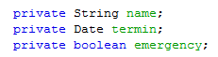
Egal, wann die Patienten im Wartezimmer eintreffen, sie werden nach ihrem Termin aufgerufen. Es gibt allerdings eine Ausnahme: Notfälle werden sofort behandelt.
Tipp:
Vergessen Sie nicht, bei der Datumsausgabe auf deutsche Schreibweise einzustellen:
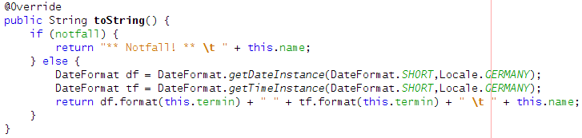

Unittests
Erstellen Sie geeignete Tests. Was passiert, wenn mehrere Notfälle in der Queue stehen? Beantworten Sie diese Frage durch geeignete Testfälle.

Hauptprogramm
Das Wartezimmer wird mit einigen Patienten gefüllt und es gibt die wartenden Patienten aus.
Wie sieht der Inhalt der PriorityQueue aus?
Wer kommt als nächstes an die Reihe?
